Міністерство освіти і науки України
Національний технічний університет України
«Київський політехнічний інститут імені Ігоря Сікорського»
Факультет інформатики та обчислювальної техніки
Кафедра обчислювальної техніки

Лабораторна робота №2

з дисципліни
«Об’єктно-орієнтоване програмування»

на тему
«Розробка графічного редактора об’єктів»

Виконала: Перевірив:
студентка групи ІМ-55 Рекечинський Д. О.
Поліщук Анна Валентинівна
Номер в списку - 23

Київ 2026

Завдання:
- Створити у середовищі розробки новий проєкт з ім’ям Lab2.
- Скомпілювати проєкт і отримати виконуваний файл програми.
- Перевірити роботу програми. За потреби налагодити програму.
- Проаналізувати та прокоментувати результати та вихідний текст програми.
- Оформити звіт.
Мета роботи: отримати вміння та навички використовувати інкапсуляцію, абстракцію типів, успадкування та поліморфізм на основі класів, запрограмувавши простий графічний редактор в об’єктно-орієнтованому стилі.
Варіант завдання:
Варіант визначається номером студента в журналі Ж = 23. Параметри варіанта наведено в таблиці.
Параметр | Розрахунок (Ж = 23) | Результат
Масив фігур | Ж mod 3 = 23 mod 3 = 2 ≠ 0; N = Ж + 100 = 123 | Статичний масив Shape *pcshape[123]
«Гумовий» слід | Ж mod 4 = 23 mod 4 = 3 | Пунктирна лінія чорного кольору
Прямокутник: ввід | Ж mod 2 = 1 | Від центру до одного з кутів
Прямокутник: відображення | Ж mod 5 = 23 mod 5 = 3 | Чорний контур без заповнення
Еліпс: ввід | Ж mod 2 = 1 | По двох протилежних кутах охоплюючого прямокутника
Еліпс: відображення | Ж mod 5 = 23 mod 5 = 3 | Чорний контур з кольоровим заповненням
Еліпс: колір заповнення | Ж mod 6 = 23 mod 6 = 5 | Помаранчевий
Позначка поточного типу об’єкта | Ж mod 2 = 1 | У заголовку вікна

Меню «Об’єкти» містить чотири підпункти: «Крапка», «Лінія», «Прямокутник», «Еліпс». Воно розташоване праворуч від меню «Файл» та ліворуч від меню «Довідка». Для вводу фігури користувач натискає ліву кнопку миші, переміщує курсор (при цьому відображається «гумовий» слід) і відпускає кнопку.
Програму написано мовою Python з використанням бібліотеки Tkinter. Оскільки в Python немає вказівників, статичний масив вказівників Shape *pcshape[123] реалізовано списком фіксованої довжини [None] * 123, елементами якого є посилання на об’єкти типу Shape. Додавання об’єктів понад 123 не допускається: програма виводить попередження.
Діаграма класів:
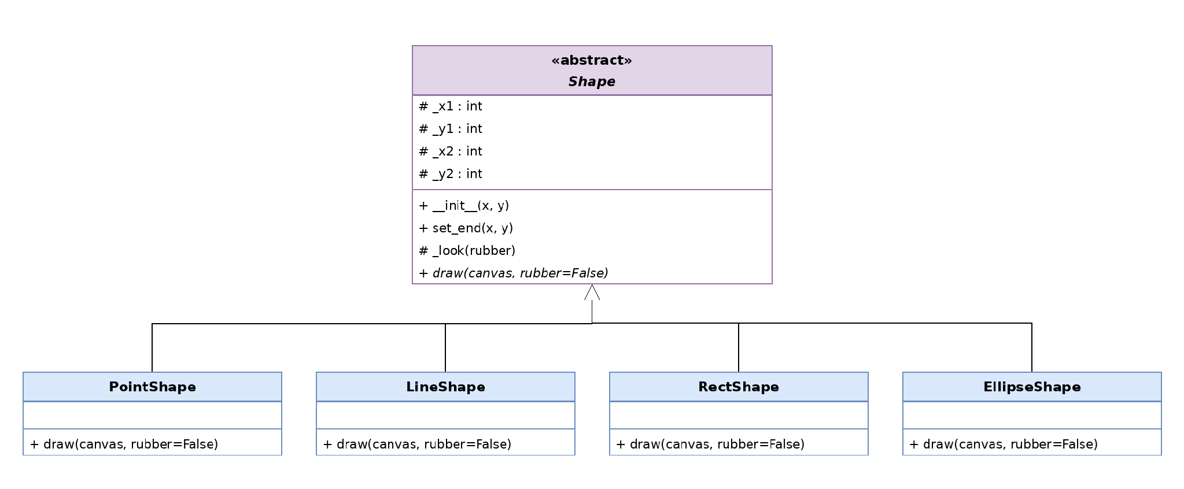
Абстрактний клас Shape (файл shape.py) містить спільні дані (координати двох точок) та метод set_end(). Метод draw() оголошено абстрактним, тому кожен із класів-нащадків реалізує його по-своєму: PointShape у файлі point.py, LineShape у line.py, RectShape у rect.py, EllipseShape у ellipse.py. Параметр rubber визначає, чи малюється «гумовий» слід (пунктир), чи готова фігура.

Код:
lab2.py:
import tkinter as tk
from tkinter import messagebox

from point import PointShape
from line import LineShape
from rect import RectShape
from ellipse import EllipseShape

ZH = 23
N = ZH + 100

TYPES = [
("Крапка", PointShape),
("Лінія", LineShape),
("Прямокутник", RectShape),
("Еліпс", EllipseShape),
]

class Editor(tk.Tk):
def __init__(self):
super().__init__()
self.geometry("800x500")

self._pcshape = [None] * N
self._count = 0
self._current = TYPES[0]
self._rubber = None

self._create_menu()
self._canvas = tk.Canvas(self, bg="white", highlightthickness=0)
self._canvas.pack(fill="both", expand=True)

self._canvas.bind("<ButtonPress-1>", self._on_press)
self._canvas.bind("<B1-Motion>", self._on_motion)
self._canvas.bind("<ButtonRelease-1>", self._on_release)
self._canvas.bind("<Configure>", self._on_configure)

self._update_title()

def _create_menu(self):
menubar = tk.Menu(self)

file_menu = tk.Menu(menubar, tearoff=0)
file_menu.add_command(label="Очистити", command=self._clear)
file_menu.add_separator()
file_menu.add_command(label="Вихід", command=self.destroy)
menubar.add_cascade(label="Файл", menu=file_menu)

obj_menu = tk.Menu(menubar, tearoff=0)
for name, cls in TYPES:
obj_menu.add_command(
label=name, command=lambda n=name, c=cls: self._select(n, c))
menubar.add_cascade(label="Об’єкти", menu=obj_menu)

help_menu = tk.Menu(menubar, tearoff=0)
help_menu.add_command(label="Про програму", command=self._about)
menubar.add_cascade(label="Довідка", menu=help_menu)

self.config(menu=menubar)

def _select(self, name, cls):
self._current = (name, cls)
self._update_title()

def _update_title(self):
self.title(f"Lab2 – {self._current[0]}")

def _about(self):
messagebox.showinfo(
"Довідка",
"Lab2 – графічний редактор об’єктів\n"
"Виконала: Поліщук Анна Валентинівна, ІМ-55\n"
"Варіант: 23")

def _clear(self):
for i in range(self._count):
self._pcshape[i] = None
self._count = 0
self._rubber = None
self._canvas.delete("all")

def _on_press(self, event):
if self._count >= N:
messagebox.showwarning("Увага", f"Масив заповнено ({N} об’єктів).")
self._rubber = None
return
self._rubber = self._current[1](event.x, event.y)

def _on_motion(self, event):
if self._rubber is None:
return
self._rubber.set_end(event.x, event.y)
self._canvas.delete("rubber")
self._rubber.draw(self._canvas, rubber=True)

def _on_release(self, event):
if self._rubber is None:
return
shape, self._rubber = self._rubber, None
shape.set_end(event.x, event.y)
self._canvas.delete("rubber")
self._pcshape[self._count] = shape
self._count += 1
shape.draw(self._canvas)

def _on_configure(self, _event):
self._canvas.delete("shape")
for i in range(self._count):
self._pcshape[i].draw(self._canvas)

if __name__ == "__main__":
Editor().mainloop()
shape.py:
from abc import ABC, abstractmethod

class Shape(ABC):
def __init__(self, x, y):
self._x1 = self._x2 = x
self._y1 = self._y2 = y

def set_end(self, x, y):
self._x2, self._y2 = x, y

def _look(self, rubber):
if rubber:
return (4, 4), 1, "rubber"
return None, 2, "shape"

@abstractmethod
def draw(self, canvas, rubber=False):
pass
point.py:
from shape import Shape

class PointShape(Shape):
def draw(self, canvas, rubber=False):
dash, width, tag = self._look(rubber)
r = 3
canvas.create_oval(self._x1 - r, self._y1 - r, self._x1 + r, self._y1 + r,
outline="black", fill="" if rubber else "black",
dash=dash, width=width, tags=tag)
line.py:
from shape import Shape

class LineShape(Shape):
def draw(self, canvas, rubber=False):
dash, width, tag = self._look(rubber)
canvas.create_line(self._x1, self._y1, self._x2, self._y2,
fill="black", dash=dash, width=width, tags=tag)
rect.py:
from shape import Shape

class RectShape(Shape):
def draw(self, canvas, rubber=False):
dash, width, tag = self._look(rubber)
dx = self._x2 - self._x1
dy = self._y2 - self._y1
canvas.create_rectangle(self._x1 - dx, self._y1 - dy,
self._x1 + dx, self._y1 + dy,
outline="black", dash=dash, width=width, tags=tag)
ellipse.py:
from shape import Shape

class EllipseShape(Shape):
def draw(self, canvas, rubber=False):
dash, width, tag = self._look(rubber)
canvas.create_oval(self._x1, self._y1, self._x2, self._y2,
outline="black", fill="" if rubber else "orange",
dash=dash, width=width, tags=tag)

Скріншоти:
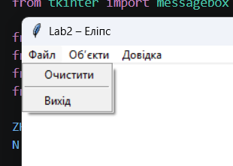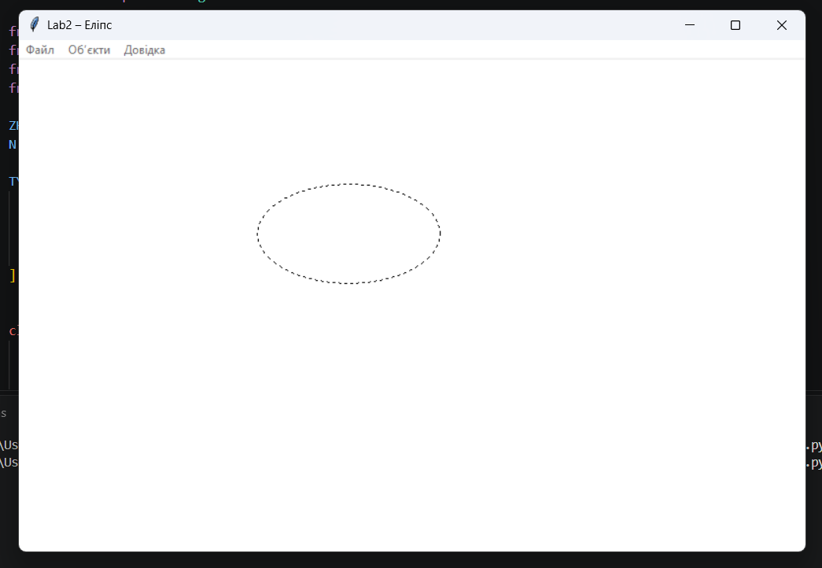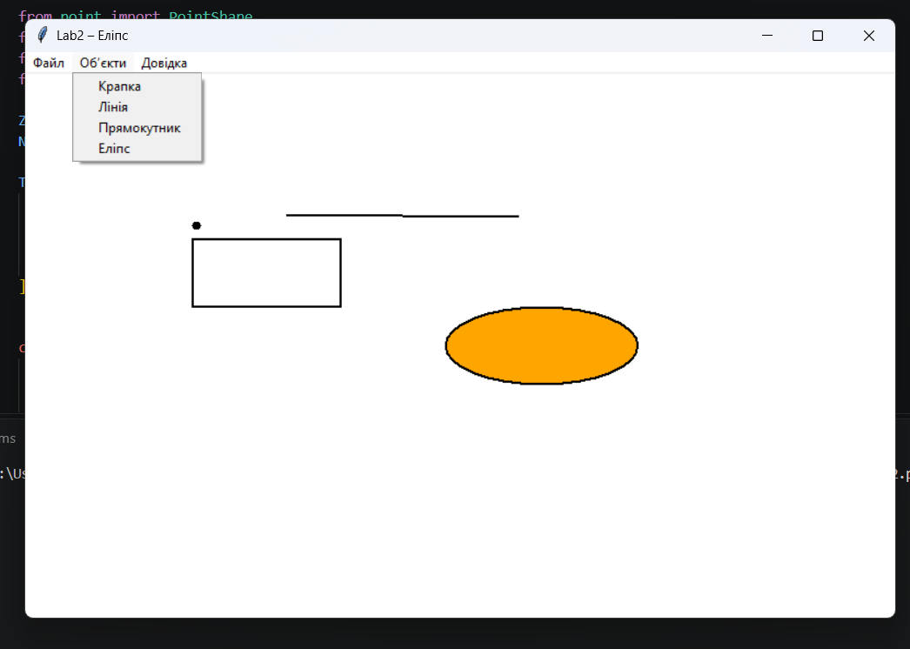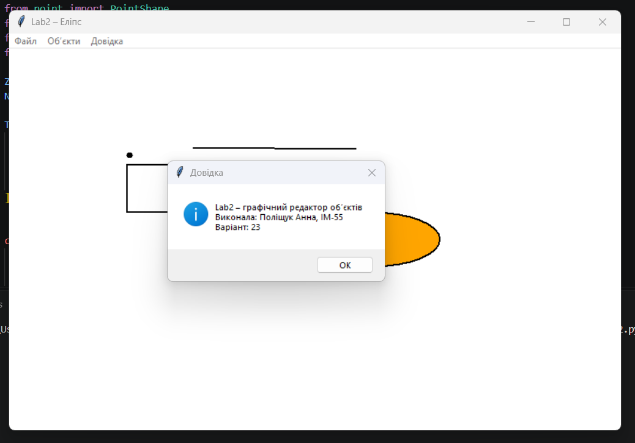

Висновок:
У ході виконання лабораторної роботи я розробила простий графічний редактор об’єктів в об’єктно-орієнтованому стилі мовою Python із використанням бібліотеки Tkinter. Програма дозволяє вводити за допомогою миші крапки, лінії, прямокутники та еліпси, а тип об’єкта вибирається в меню «Об’єкти».
Під час роботи було використано основні принципи ООП. Інкапсуляція: координати фігур зберігаються в закритих полях класу Shape. Абстракція: клас Shape є абстрактним і описує лише спільний інтерфейс. Успадкування: класи PointShape, LineShape, RectShape та EllipseShape успадковуються від Shape. Поліморфізм: редактор викликає метод draw() для будь-якого об’єкта типу Shape, а фігура сама визначає, як себе малювати.
Також реалізовано вимоги свого варіанта: статичний масив із 123 фігур, «гумовий» слід у вигляді пунктирної чорної лінії, ввід прямокутника від центру до кута, ввід еліпса по двох протилежних кутах, відображення прямокутника без заповнення, а еліпса з помаранчевим заповненням, та позначку поточного типу об’єкта в заголовку вікна.

